Возрастные особенности
музыкального развития ребенка 6-7 лет


Способности ребенка развиваются в процессе активной музыкальной деятельности. Правильно организовать и направить ее с самого раннего детства, учитывая изменения возрастных ступеней,— основная задача родителей и педагога. В противном случае иногда наблюдается отставание в музыкальном развитии. Например, если не учить детей различать музыкальные звуки по высоте, то ребенок к 7 годам не в состоянии будет справиться с заданием, которое легко выполняет более младший.
Наиболее существенными особенностями музыкального развития являются:
● слуховое ощущение, музыкальный слух;
● качество и уровень эмоциональной отзывчивости на музыку различного характера;
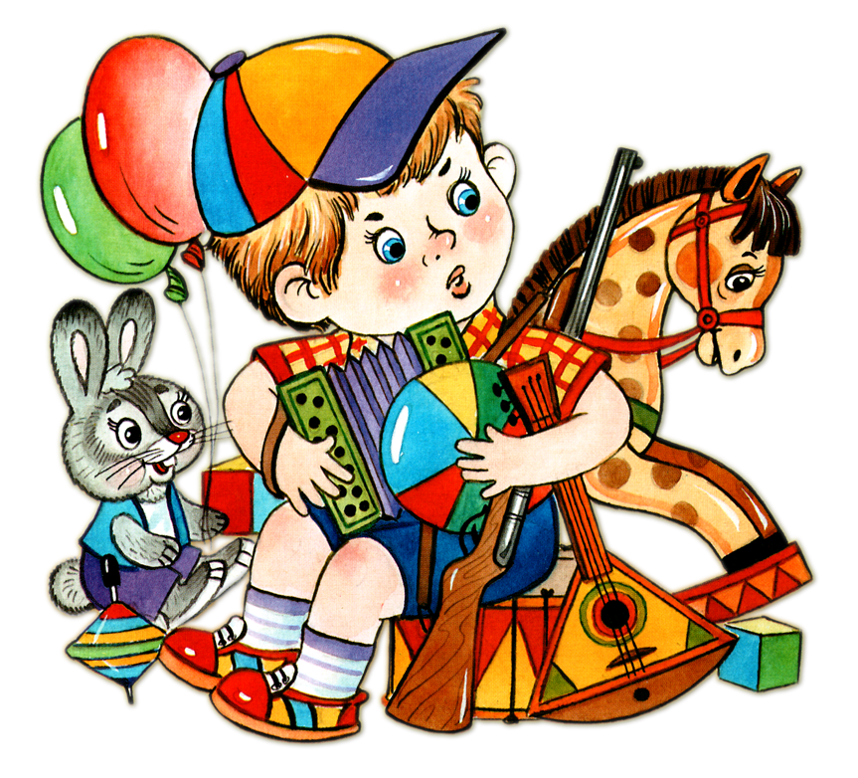
● простейшие навыки, действия в певческом и музыкально-ритмическом исполнительстве.

Общие тенденции возрастного развития ребенка 6-7 лет:

Это период подготовки ребят к школе.
На основе полученных знаний и впечатлений о музыке дети могут не

только ответить на вопрос, но и самостоятельно охарактеризовать музыкальное произведение, разобраться в его выразительных средствах, почувствовать разнообразные оттенки настроения, переданные музыкой.

Ребенок способен к целостному восприятию музыкального образа, что очень важно и для воспитания эстетического отношения к окружающему. Исследования, проведенные в области сенсорных способностей и музыкального восприятия детей, показали интересную закономерность: целостное восприятие музыки не снижается, если ставится задача вслушиваться, выделять, различать наиболее яркие средства «музыкального языка». Ребенок может выделить эти средства и, учитывая их, действовать в соответствии с определенным образом при слушании музыки, исполнении песен и танцевальных движений. Это способствует музыкально-слуховому развитию, усвоению необходимых навыков для подготовки к пению по нотам.

У детей 6—7 лет еще более укрепляется голосовой аппарат, расширяется и выравнивается диапазон, появляется большая напевность, звонкость. Песни, пляски, игры исполняются самостоятельно, выразительно и в какой-то мере творчески. Индивидуальные музыкальные интересы и способности проявляются ярче.
Подготовила: музыкальный руководитель Василенко Т.Ю.

